|  |
| --- |
| Projet mené par Théo VIDAL et Kylian CAPITANIO  2020-2021 |

|  |
| --- |
| Spécialités Sciences de l'Ingénieur·e & Sciences Physiques et Mathématiques |
| **Cartographie 3D par LiDAR** |
| Dossier de présentation |

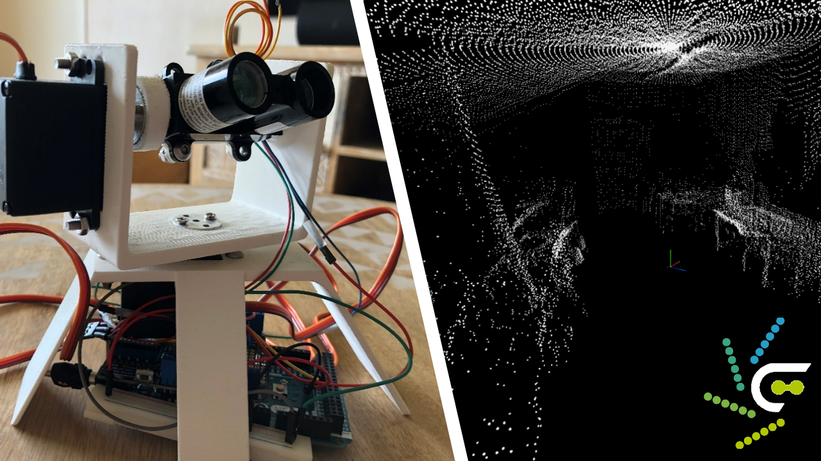

Table des matières

1. Description du projet 2

A. Le besoin identifié 2

B. Objectif du projet 3

2. Un projet pluridisciplinaire 4

A. Le projet sous l'angle des Mathématiques 4

i. Surface de la géométrie 5

ii. Volume de la géométrie 5

B. Le projet sous l'angle des Sciences Physiques 6

C. Le projet sous l'angle des Sciences de l'Ingénieur.e 6

3. Description du support technique à disposition 7

A. Analyse des solutions techniques à disposition 7

B. Phénomènes physiques mis en jeu 7

4. Définition d'un cahier des charges 9

A. Le besoin initial 9

B. Finalité et mission du système 9

C. Prise en compte du contexte d'utilisation 10

D. Cas d'utilisation du système 10

E. Diagramme d'exigence 11

F. Synthèse des exigences 11

5. Démarche de projet et planification 12

A. Démarche et planification initiales 12

B. Avancement réel : carnet de bord 13

6. Description de la réponse au besoin proposée 14

A. Description structurelle de la solution 14

B. Modélisation et résultats de simulation 15

C. Programmation/pilotage de la solution 19

D. Mesures de performances réelles et analyse des écarts 20

i. Essais en conditions réelles 20

ii. Écarts et conclusions 21

7. Questions pour le Grand Oral (Baccalauréat) 23

A. Comment acquérir et mesurer numériquement le monde réel ? (Théo) 23

B. Comment créer une base fiable d'acquisition ? (Kylian) 23

C. Comment archiver numériquement le monde qui nous entoure ? 24

# Description du projet

## Le besoin identifié

Il s'agit de proposer une solution technique pour **cartographier notre environnement réel** dans ses trois dimensions puisqu’à l'ère du tout-numérique l’acquisition de l'environnement est un réel enjeu pour un grand nombre de domaines tels que la photographie, le cinéma, l’architecture, l’histoire...

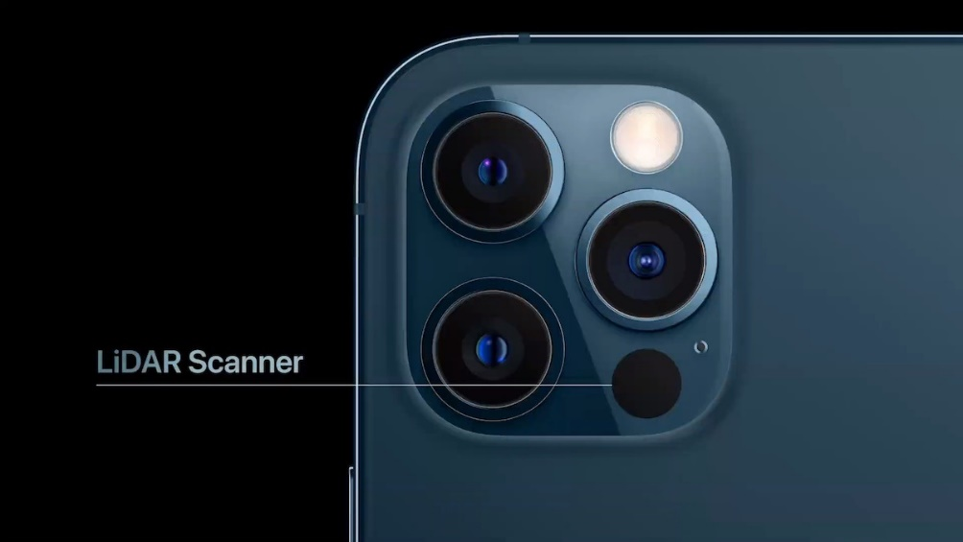En 2020, la firme technologique Apple présentait sa dernière génération de téléphone mobile, l’iPhone 12 Pro. Parmi les nouveautés se trouve un **capteur LiDAR** embarqué en plus des trois caméras. En effet, l’appareil ne pouvait jusqu’ici qu’obtenir une image en deux dimensions de son environnement, devant donc user d’intelligence artificielle pour distinguer les reliefs et ne fonctionnant pas toujours bien… Ce nouveau LiDAR, réalisant une **captation en trois dimensions**, permet donc de mieux le connaitre, en superposant le modèle 3D à l'image 2D pour un rendu fidèle. Il est donc possible de réaliser des mesures dans l'espace ou des portraits photographiques de manière bien plus précise, et des développeurs tiers ont déjà mis à profit cette technologie par des applications de réalité augmentée disponibles sur l’App Store.

Figure 1 : caméras et capteur LiDAR au dos de l’iPhone 12 Pro  
© Apple Inc.

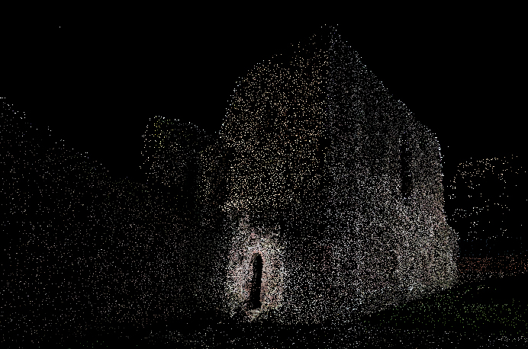La **numérisation** permet à la fois de sauvegarder sur le long-terme les données, mais aussi de les exploiter de manière plus aisée avec des outils informatiques spécialisés. Nous pouvons identifier plusieurs situations où la cartographie 3D est importante voire indispensable :

* Lors de reconnaissances sous-marines profondes où la vue est inutile car la lumière du Soleil est absorbée par les couches supérieures de l’océan

Figure 2 : exemple de nuage de points modélisant un château en ruines  
© John Doe / Wikimedia Commons / [CC-BY-SA-3.0](https://creativecommons.org/licenses/by-sa/3.0/)

* Reconnaissance de lieux difficiles d'accès ou dangereux : espaces confinés (*j’parle pas du covid…),* soumis à de fortes contraintes
* Sauvegarde de monuments historiques ou d'endroits importants, menacés de destruction par les hommes ou les catastrophes naturelles
* Les calculs dans le monde réel permettent le fonctionnement autonome de voitures, drones de reconnaissance, et peut fournir des aides aux malvoyants

## Objectif du projet

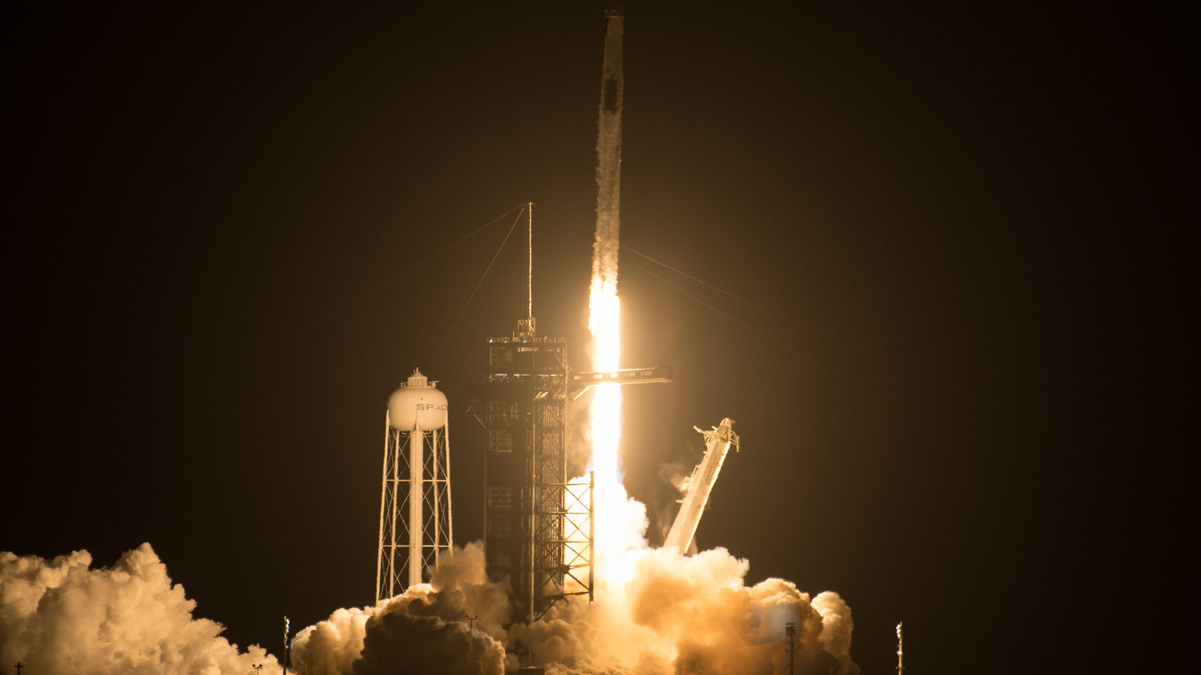Nous allons concevoir un support technique capable de réaliser en autonomie un **scan en 3 dimensions** de l'environnement dans lequel il est positionné, et envoyant ses données vers un ordinateur pour traitement et sauvegarde. Nous pourrons obtenir un **rendu exploitable de diverses manières** (exploration, impression, calculs...) et flexible pour une utilisation dans une **large gamme de domaines** afin de ne pas être limité à des outils précis. Les données numérisées peuvent également être intégrées avec d’autres technologies, telles que des algorithmes d’intelligence artificielle et d’apprentissage autonome pour la reconnaissance d’objets dans l’espace. Par la suite, nous pouvons imaginer des extensions du système à une base mobile afin de réaliser une cartographie complète et d’un seul tenant d’un lieu.

Figure 3 : Notre détermination quand on s’est embarqué dans le projet. Sinon, pour la vraie légende : décollage de SpaceX Crew-2 en Avril 2021.

# Un projet pluridisciplinaire

## Le projet sous l'angle des Mathématiques

De manière globale, nous exploitons la **géométrie dans l'espace** avec un repère orthonormé permettant d'effectuer une large variété de calculs à partir des points acquis par le système.

Nos connaissances de mathématiques vont nous permettre de faire des **calculs de trigonométrie** dans l'espace à partir de la distance renvoyée par le LiDAR et des deux angles autour des axes formés par les servomoteurs : ces trois grandeurs représentent les coordonnées polaires du point.

Le point A correspond à l’acquisition du LiDAR, avec $OA=\left\|\vec{OA}\right\|$ la distance retournée par le capteur, α l’angle formé par le balayage en azimut et β par celui en élévation (voir description structurelle du système, partie 6.A). La conversion des coordonnées polaires à cartésiennes, pour une exploitation simplifiée, s’effectue par les formules :

Figure 4 : Schéma de la situation dans le repère orthonormé direct $(O;\vec{x};\vec{y};\vec{z})$

$$\vec{x}$$

$$\vec{y}$$

$$\vec{z}$$

A

O

α

β

$$x_{A}=OA . \cos{β} . \sin{α}$$

$$y_{A}=OA . \sin{β}$$

$$z_{A}=OA . \cos{β} . \cos{α}$$

Les mathématiques vont également nous permettre de faire des calculs sur les données numérisées, notamment des **distances, surfaces et volumes dans l'espace**, ainsi que des approximations en plans et formes géométriques. La création de fonctions à plusieurs paramètres pour **intégration** requiert aussi des connaissances de cette matière.

Nous avons mis à profit plusieurs solutions permettant de réaliser de premiers calculs. Pour cela, nous utilisons le nuage de points obtenu par la cartographie pour créer une **géométrie convexe**, un volume donc tous les angles intérieurs sont inférieurs à 180°, donc qui ne possède pas de retranchements. En effet, le nuage est tout bonnement inexploitable à la forme brute, à part pour une première exploration afin de se donner une idée. Nous utilisons l'algorithme du Quickhull qui constitue une surface unique par un assemblage de triangles non aplatis reliant le plus de sommets tout en conservant une forme sans trop de bruit.

### Surface de la géométrie

On calcule d’abord la longueur des côtés du triangle à partir de la position des sommets :

$$AB=\left\|\vec{AB}\right\|=\sqrt{{\left(x_{B}-x_{A}\right)}^{2}+{\left(y_{B}-y_{A}\right)}^{2}+{\left(z_{B}-z_{A}\right)}^{2}}$$

Le calcul de la surface du triangle à partir des trois côtés s’effectue alors selon la Formule de Héron :

$$S=\sqrt{p(p-a)(p-b)(p-c)}$$

avec $a$, $b$ et $c$ les longueurs des trois côtés (l’ordre n’ayant pas d’importance), et $p=\frac{a+b+c}{2}$.

Pour obtenir la surface totale de la géométrie convexe, il suffit alors d’additionner les surfaces de chaque triangle.

Source : [*https://www.alloprof.qc.ca/fr/eleves/bv/mathematiques/l-aire-des-triangles-a-l-aide-de-la-formule-de-h-m1295*](https://www.alloprof.qc.ca/fr/eleves/bv/mathematiques/l-aire-des-triangles-a-l-aide-de-la-formule-de-h-m1295)

### Volume de la géométrie

|  |  |
| --- | --- |
| Nous décomposons la forme géométrique en tétraèdres dont l’un des sommets est l'origine du repère, et dont la base est un triangle quelconque de sommets $v_{1}, v_{2} \text{et} v_{3}$ définis par des vecteurs partant de l’origine (la notation « v » provient de l’anglais *vertex* qui signifie sommet). | Figure 5 : Schéma de la décomposition d’une géométrie en tétraèdres pour déterminer son volume |

Le volume signé d’un tel tétraèdre, positif ou négatif selon l'ordre des sommets, est défini par :

$$V=\frac{1}{6}\left(v_{1}∧v_{2}\right)⋅v_{3}$$

|  |  |
| --- | --- |
| Le produit vectoriel $\vec{u}∧\vec{v}$ , permettant de calculer le vecteur orthogonal de norme , est défini dans l’espace par : $$\left(\begin{matrix}x \\ y \\ z\end{matrix}\right)∧\left(\begin{matrix}x' \\ y' \\ z'\end{matrix}\right)=\left(\begin{matrix}yz^{'}-y'z \\ xz^{'}-x'z \\ xy^{'}-x'y\end{matrix}\right)$$ | Le produit scalaire $\vec{u}⋅\vec{v}$, associant à deux vecteurs un unique scalaire, est défini dans l’espace par : $$\left(\begin{matrix}x \\ y \\ z\end{matrix}\right)⋅\left(\begin{matrix}x^{'} \\ y^{'} \\ z^{'}\end{matrix}\right)=xx^{'}+yy^{'}+zz'$$ |
|  |  |

Pour obtenir le volume total de la géométrie convexe, il suffit alors d’additionner les volumes signés de chaque tétraèdre. Les zones des tétraèdres se chevauchant vont s’annuler lors de la sommation grâce au signe des volumes, ce qui ne permet de ne garder qu’une seule fois chaque partie.

*Source :* [*https://n-e-r-v-o-u-s.com/blog/?p=4415*](https://n-e-r-v-o-u-s.com/blog/?p=4415)

## Le projet sous l'angle des Sciences Physiques

Nos connaissances de Sciences Physiques vont nous permettre d'appréhender les phénomènes physiques mis en jeu que sont la **lumière**, en particulier le flux de photons laser dans le specte infrarouge qui est au cœur du fonctionnement du LiDAR. Ce dernier est décrit en plus amples détails dans la partie 3.B du dossier.

Nous utilisons également le **Principe Fondamental de la Dynamique en rotation** pour trouver un équilibre sur la structure du système (voir partie 6.A). En effet, il s’agit de réduire l’effort du servomoteur pour éviter sa dégradation prématurée.

## Le projet sous l'angle des Sciences de l'Ingénieur.e

Nos connaissances en Sciences de l'Ingénieur vont nous permettre la création et le suivi d'un **projet scientifique** avec toutes les démarches qu’il implique tels que le cahier des charges, les simulations et des essais... La matière apporte également les compétences de **programmation Arduino** requises pour le système déporté (voir description structurelle du système, partie 6.A), la logique combinatoire avec l’algèbre de Boole et la mécanique du solide pour les mouvements du système grâce aux servomoteurs. Enfin, la notion de **moments** est abordée lors de la recherche d’équilibre pour l’efficacité du scan et la sauvegarde des composants sur le long terme.

# Description du support technique à disposition

## Analyse des solutions techniques à disposition

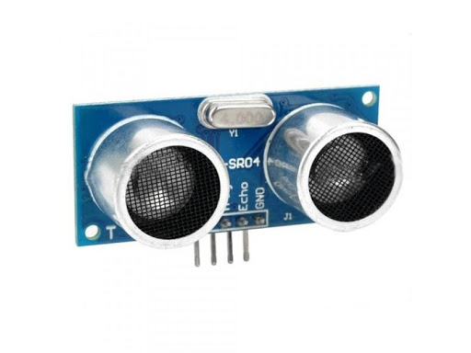Pour réaliser notre support technique, nous avons avant tout besoin d’une acquisition de l’environnement. Pour cela, plusieurs choix sont possibles :

* Le capteur Ultrason : retourne la distance mais n’est pas très précis, les ondes mécaniques sont davantage soumises aux interférences ;

Figure 6 : Capteur ultrason  
HC-SR04

* Le scanner LiDAR 3D : peu d’efforts sont à fournir car la cartographie est presque entièrement réalisée, mais il est assez cher (plus de 200€) et l’intérêt du projet est perdu ;
* 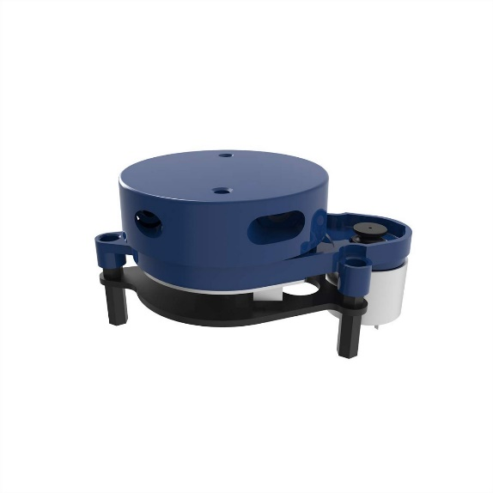Le capteur LiDAR : il s’agit du meilleur compromis, il est précis et fiable, peu cher (aux alentours de 40€).

Figure 7 : Scanner LiDAR 3D YDLIDAR X2

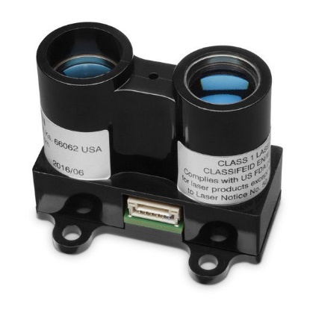Pour mettre en œuvre la stratégie de pilotage du système pour la réalisation du scan, nous réutiliserons des servomoteurs issus d’un ancien projet, que nous assemblerons différemment à l’aide de pièces imprimées en 3D. La précision de la rotation ainsi que la connaissance en temps réel des angles formés autour des axes est essentiel pour une acquisition fiable.

Figure 8 : Capteur LiDAR GARMIN LiDAR-Lite v3

## Phénomènes physiques mis en jeu

Émetteur

Récepteur

Obstacle

Réflexion de la lumière

La lumière et le flux de photons qu’elle implique est le phénomène le plus important dans ce projet car elle est utilisée par le capteur LiDAR pour mesurer la distance qui le sépare de l’obstacle le plus proche. L’émission de lumière infrarouge, sa réflexion sur les obstacles et sa réception par le capteur permettent le calcul de la distance de manière précise. Le LiDAR opère en plusieurs temps :

Figure 9 : Schéma de fonctionnement du LiDAR avec émission et réception de la lumière

* Correction de la polarisation et des variations des lumières extérieurs ;
* Mesure initiale de la distance "zéro" ajustée sur plusieurs mesures ;
* Envoi de plusieurs acquisitions par signal laser enregistré sur le dispositif ;
* Acquisition du pic plus intense de lumière dans le spectre capté ;
* Intégration jusqu'à ce que ce pic soit atteint ou que le nombre d'acquisitions maximum soit atteint ;
* À partir de ce pic et du seuil du signal de lumière ambiante, il calcule l'intensité du signal ;
* Si le seuil est dépassé alors la distance est calculée, sinon le capteur renvoie 1cm ;
* L’enregistrement est ensuite effacé et la séquence peut recommencer.

La distance est calculée à partir de l’intensité du signald’après la relation : $I=\frac{1}{d^{2}}$**.**

Nous négligerons l’inertie des servomoteurs et les décalages que cela peut entraîner car notre pas est très faible (1°), donc l’erreur ne se fera pas ressentir lors de l’exploitation des données.

# Définition d'un cahier des charges

## Le besoin initial

Défini dans la partie 1.A

## Finalité et mission du système

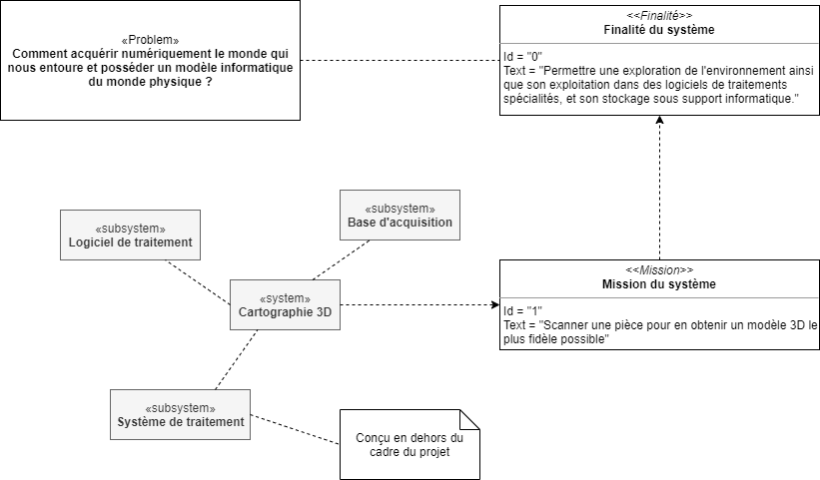

Figure  : Diagramme schématisant la finalité du système

Défini en plus amples détails dans la partie 1.B

## Prise en compte du contexte d'utilisation

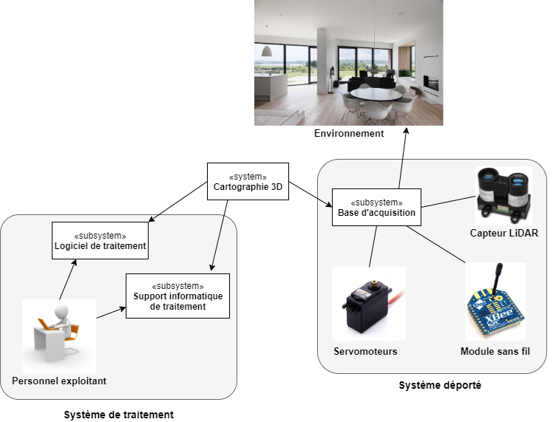

Figure  : Diagramme de contexte du système

## Cas d'utilisation du système

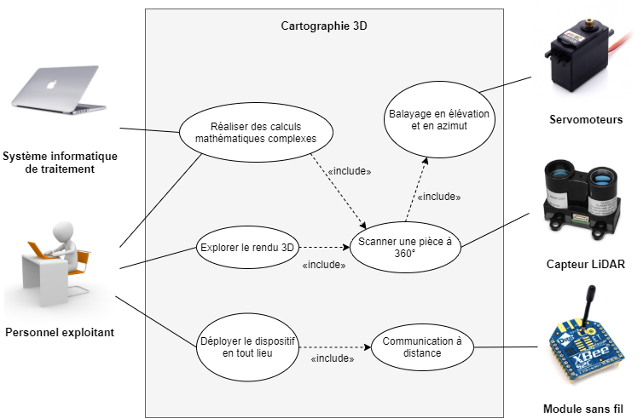

Figure  : Diagramme de cas d’utilisation du système

## Diagramme d'exigence

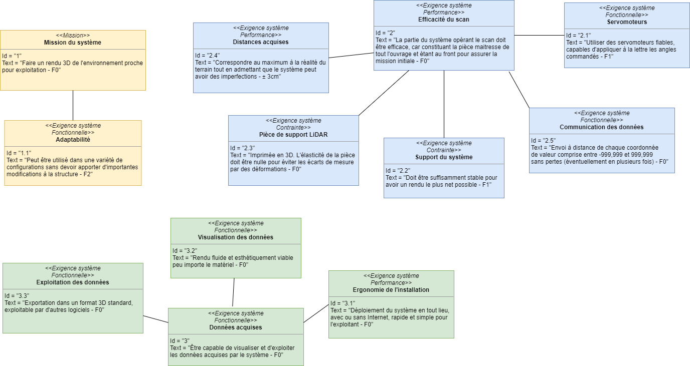

Figure  : Diagramme d’exigences du système

## Synthèse des exigences

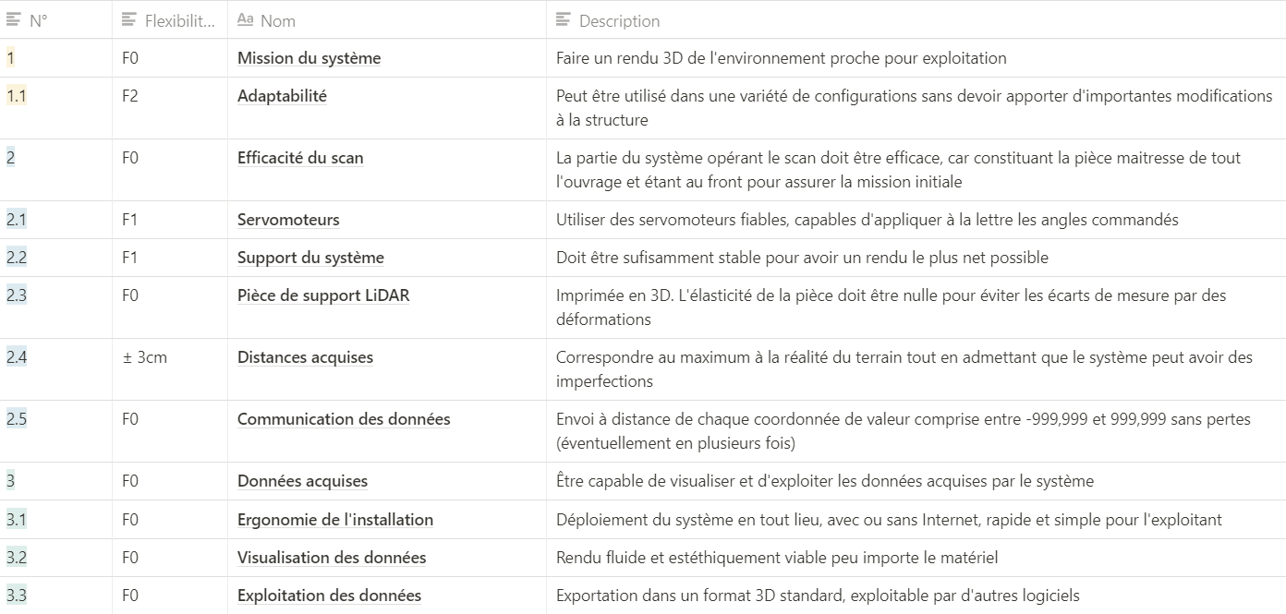

Figure 14 : Tableau de synthèse des exigences du projet

# Démarche de projet et planification

## Démarche et planification initiales

La planification complète est disponible en libre accès sur la [page Notion du projet](https://www.notion.so/12fd18ed66424da38e0c5a0a9705fef6?v=07fea2a6b96548bfb908f75db35b7b3c).

## Avancement réel : carnet de bord

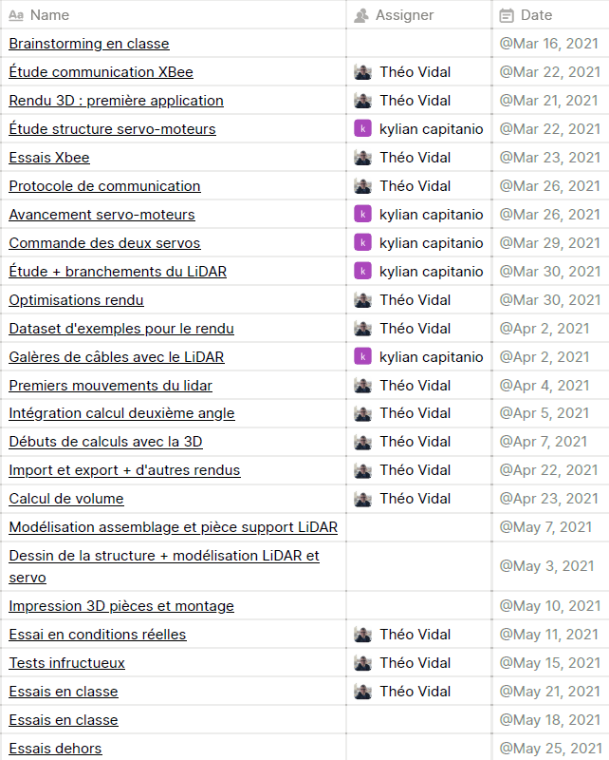

Le carnet de bord complet est disponible en libre accès sur la [page Notion du projet](https://www.notion.so/6f02c072180140929ba225ec742d4985?v=a14405f3d7704cf484d0ab6e2e9b630f).

Les items du diagramme de Gantt et du calendrier peuvent contenir des éléments supplémentaires (textes explicatifs, images…) qui sont consultables en cliquant dessus.

# Description de la réponse au besoin proposée

## Description structurelle de la solution

Notre solution utilise les composants suivants :

* 2 servomoteurs : un pour le « Corps » qui balaye en azimut, l’autre pour le LiDAR qui balaye en élévation ;
* Une carte Arduino Mega avec processeur ATMega 2560 ;
* Deux modules de communication XBee : un sur l’Arduino grâce à un hat, et l’autre sur l’ordinateur hôte avec un adaptateur USB ;
* Le capteur GARMIN® LIDAR-Lite v3 – portée de 40 mètres, précision à plus ou moins 2,5 cm pour des distances supérieures à un mètre ;
* Un logiciel pour réceptionner les données et afficher un rendu 3D (décrit partie 6.C) ;
* Des pièces d’assemblage modélisées par CAO et protypées par impression 3D (décrites partie 6.B).

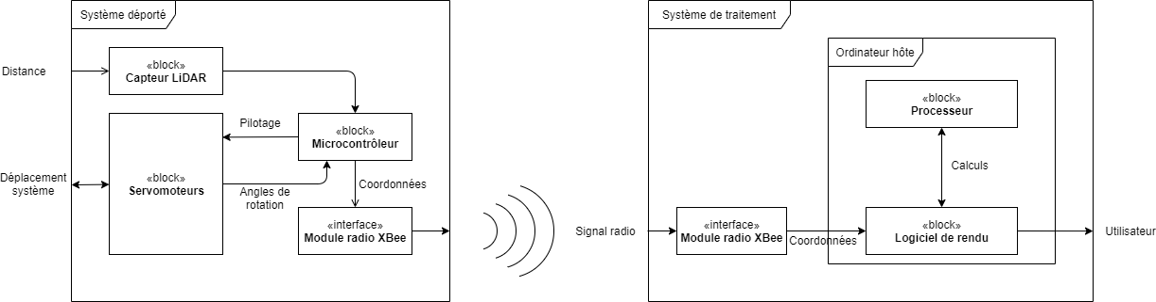

Figure 15 : Schéma blocs du système

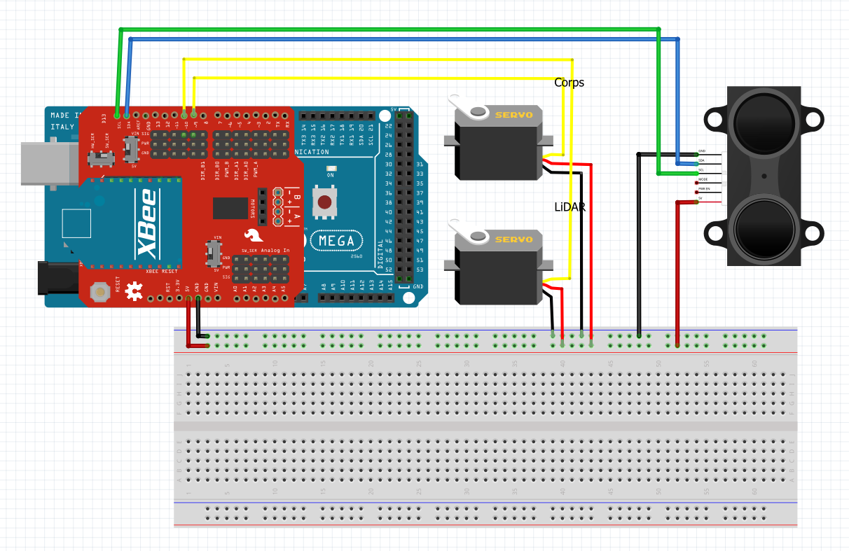

Figure 16 : Schéma électronique du câblage des composants du système déporté

Capteur LiDAR

Servomoteur corps

Servomoteur LiDAR

$$\vec{y}$$

$$\vec{x}$$

$$\vec{z}$$

Figure 17 : Schéma cinématique du système déporté

## Modélisation et résultats de simulation

Étant confinés avec peu de matériel, nous avons dû improviser afin de réaliser des tests du système déporté. Nous avons remplacé la pièce imprimée en 3D par une conception ingénieuse constituée de carton et de scotch digne de MacGyver, que nous regrettons de ne pas posséder en tant que sponsor officiel. Une vidéo d’aperçu est par ailleurs disponible sur [YouTube](https://www.youtube.com/watch?v=XEUlPH6P6Lw).

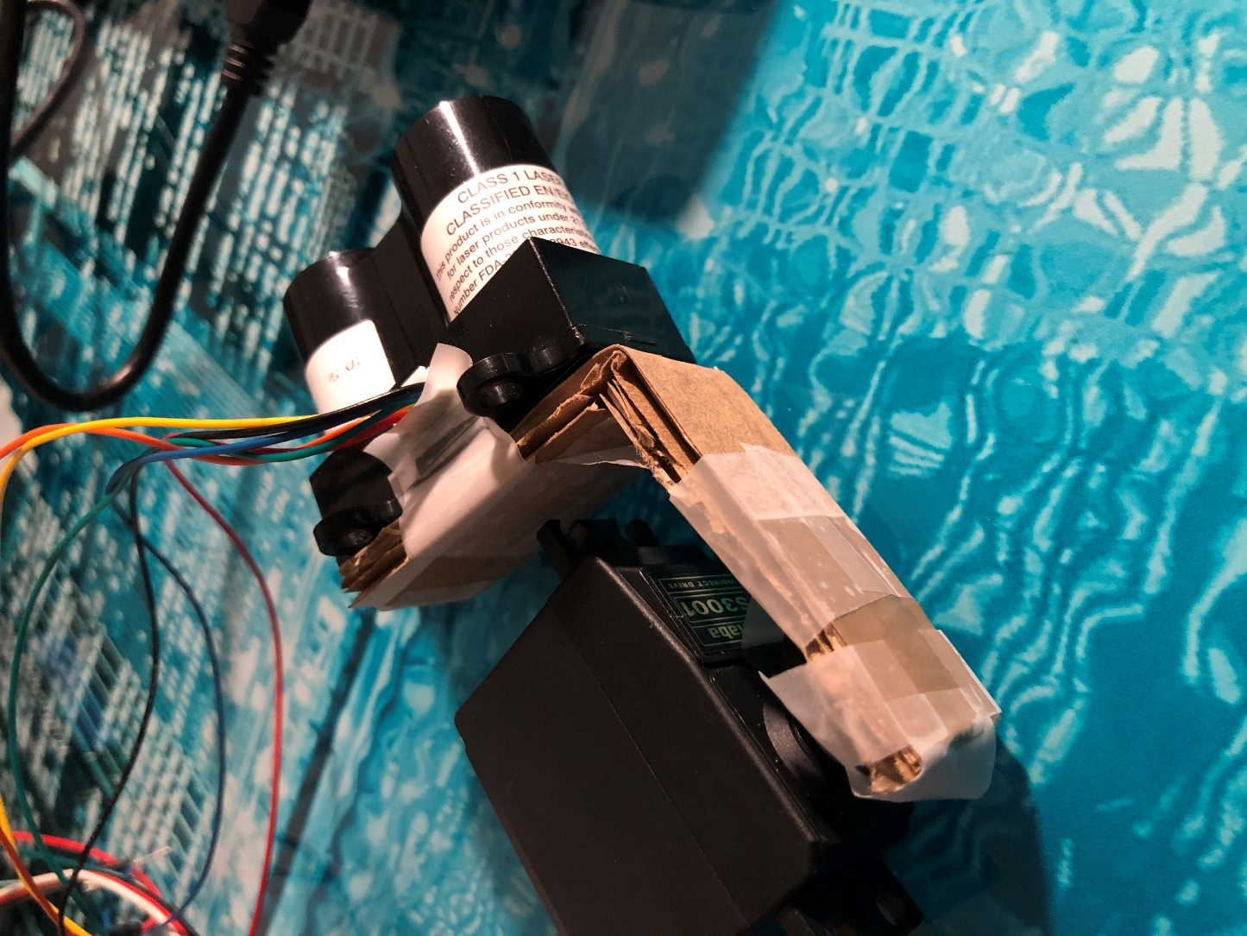

Figure 18 : Capteur LiDAR accroché au servomoteur par une pièce en carton  
© iPhone de Théo

Ce premier essai, quoique peu fructueux au niveau de la précision du rendu, nous a permis d’ajuster le logiciel de rendu à des conditions réelles ainsi que de revoir la conception afin de rendre le capteur moins désaxé.

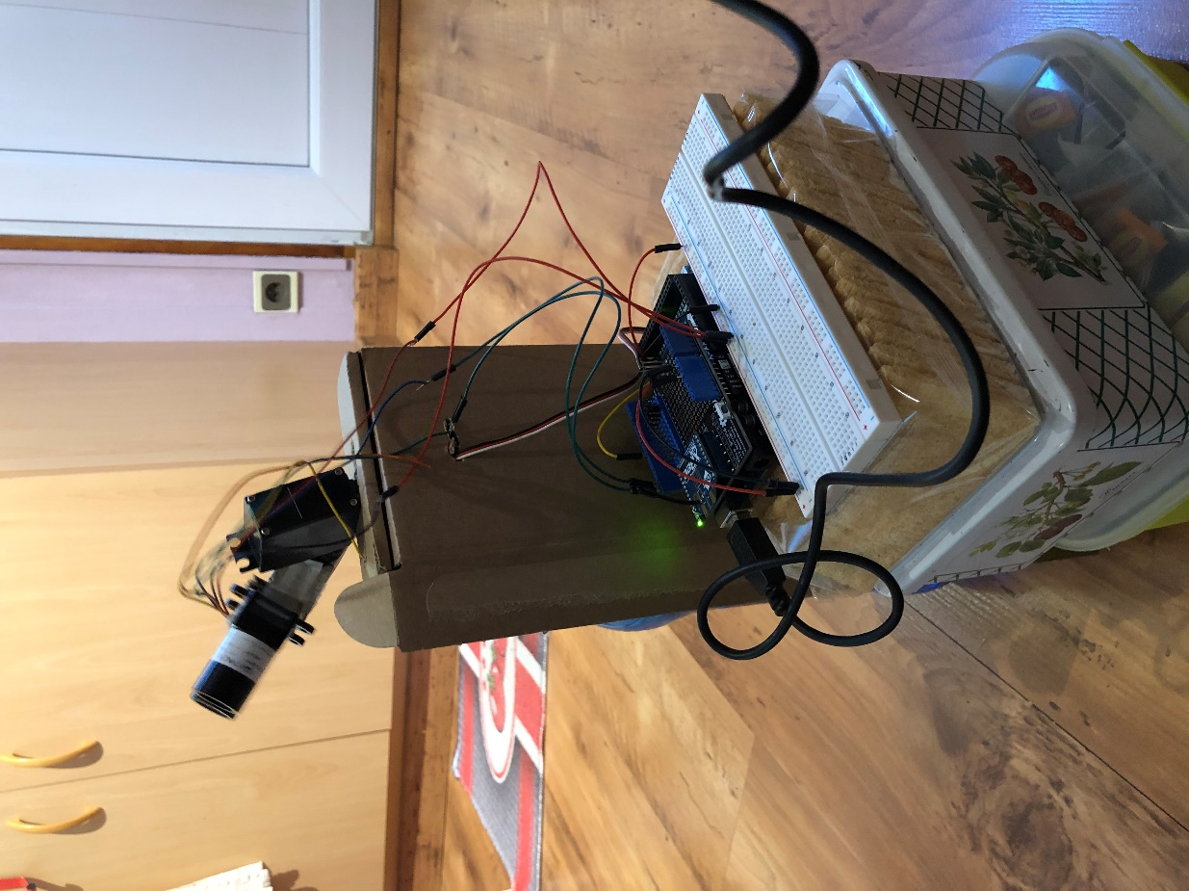

Figure 19 : Test de positionnement autonome du système déporté, utilisant les moyens du bord pour la stabilisation

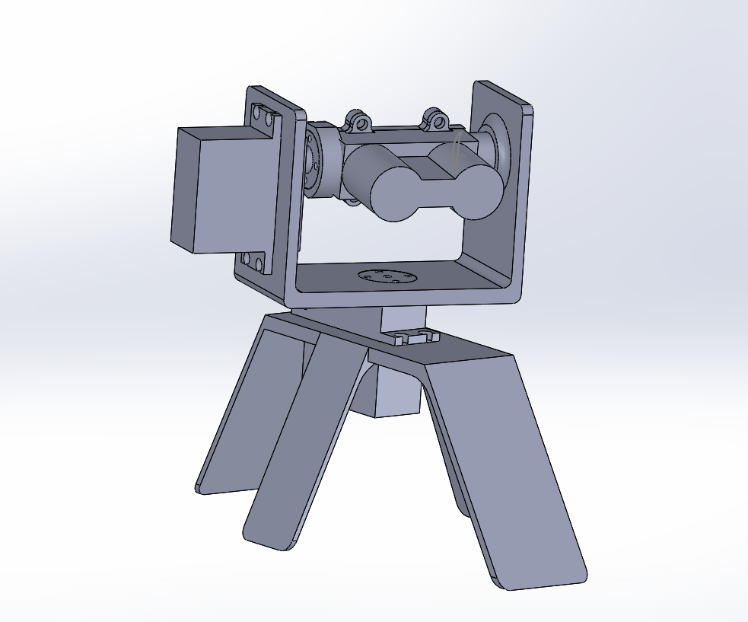

À la sortie du confinement, nous avons modélisé la base d’acquisition sous SOLIDWORKS en construisant les pièces manquantes autour des servomoteurs et du capteur LiDAR, également dessinés sous ce logiciel. La structure finale assure le centrage du LiDAR sur les deux axes de rotation, pour une précision optimale du scan : c’est ainsi que le servomoteur pilotant le capteur est désaxé et non centré comme dans la première itération. Après impression 3D, nous l’avons assemblé et câblé, puis nous avons démarré des essais de scan de pièces fermées à notre disposition. Nous avons donc obtenu des supports bien plus réalistes grâce au balayage complet ainsi qu’à la stabilité de cette base. Ces essais sont décrits dans la partie 6.D du dossier.

Figure 20 : modélisation de la base d’acquisition sous SOLIDWORKS.

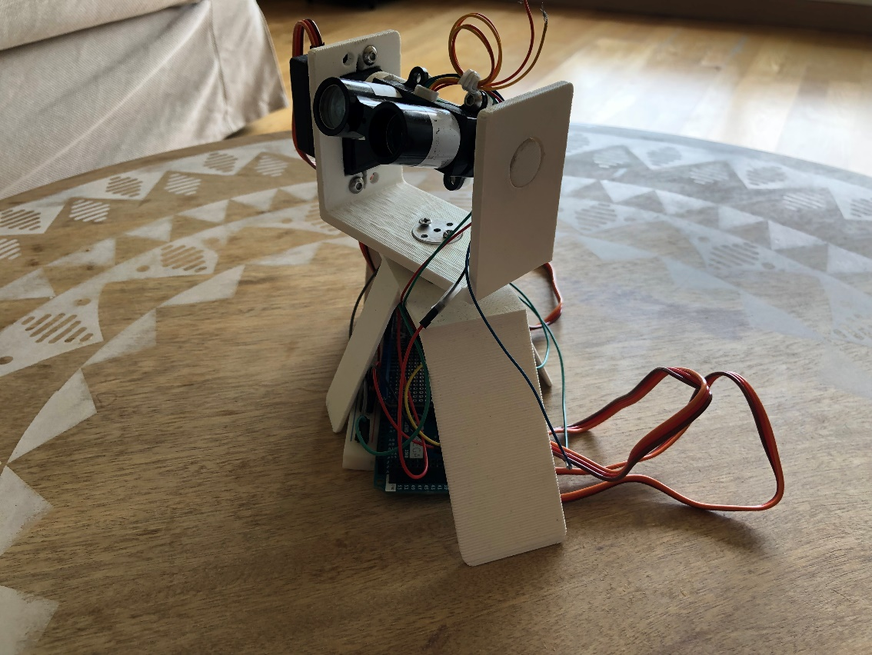

Figure  : Vue de la base d’acquisition, prénommée Charlie pour l’occasion

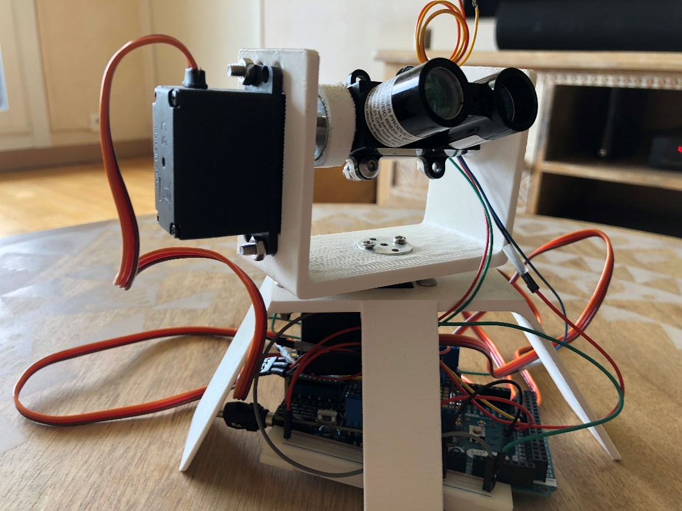

Figure  : splendide cliché latéral de Charlie, ~~le regard~~ le LiDAR tourné vers l’avenir

## Programmation/pilotage de la solution

L’intégralité du code écrit dans le cadre de ce projet, pour le système déporté et de traitement, ainsi que les assemblages SOLIDWORKS et tous les tests effectués, sont disponibles dans un dépôt open-source sous licence GNU GPL v3 sur [GitHub](https://github.com/theovidal/mapping).

Le système déporté utilise une carte Arduino, le script compilé et téléversé en son sein est donc écrit dans le langage Arduino qui est un dérivé du C et C++.

La stratégie de pilotage consiste à faire tourner le capteur de 180° à l’aide du servomoteur « LiDAR », en acquérant un point tous les degrés, puis de se décaler d’un degré sur l’axe $\vec{y}$ avec le servomoteur « Corps » et de recommencer ainsi. Le procédé est décrit sur l’algorigramme ci-contre.

Pour transmettre les données à l’ordinateur chargé d’en faire le stockage et le rendu, nous utilisons le module radio XBee. Le protocole de communication des coordonnées de chaque point est défini ainsi :

* Chaque coordonnée acquise sous la forme d’un nombre décimal est multipliée par 1000 et arrondie à l’unité. Nous obtenons un nombre sous la forme XXX YYY avec d’une part la partie entière de la coordonnée, et d’autre part la partie décimale arrondie à 10-3.

Figure 23 : Algorigramme de pilotage du système déporté

* Ces coordonnées sont ensuite codées sur quatre octets (2 pour la partie entière et 2 pour la partie décimale), le tout est précédé d’un octet de start de valeur 1 et suivi d'un octet de stop de valeur 0 puis envoyé

Au total, 14 octets sont reçus en une ou deux fois selon la situation, partage qui est décidé de manière autonome par le protocole radio XBee.

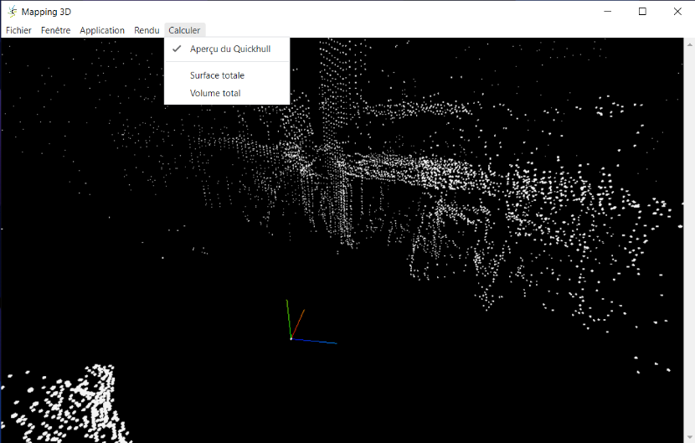Le logiciel de traitement et rendu est développé en JavaScript avec l’environnement node.js et compilé en tant qu’application native Windows grâce à la librairie Electron. Le programme est une instance de Chrome, célèbre navigateur web : cela rend le développement d’applications bien plus rapide et productif car les technologies du web sont davantage accessibles que le code machine. Le rendu 3D est réalisé par la librairie Three.js, utilisant la technologie standardisée WebGL. De nombreuses librairies open-source sont exploitées, notamment pour la communication avec le module radio.

Figure 24 : Capture d’écran du logiciel de traitement sous Windows 10

## Mesures de performances réelles et analyse des écarts

### Essais en conditions réelles

Figure 25 : extérieur devant le laboratoire, avec en élément notable le radiateur solaire issu d’un autre projet de SI

Figure 26 : acquisition de notre professeur de SI dans le laboratoire

Figure 27 : modélisation d’une pièce de maison. Les arcs de cercle au milieu du rendu sont dus à une déconnexion des servomoteurs durant la phase d’acquisition.

Figure 28 : modélisation d’un coin du laboratoire de Sciences de l’Ingénieur

### Écarts et conclusions

* Des écarts de distance de 5 cm ont été observés entre les mesures du LiDAR et les distances réelles, mais cela est facilement corrigeable dans le programme du système déporté.
* Les surfaces planes sont découpées et courbées, ce qui est sûrement dû à un défaut d’alignement mineur mais qui possède un grand impact lors de la rotation pas à pas. De plus, les objets éloignés sont déformés : les échelles de distance ne sont pas les mêmes partout. En possédant davantage de temps dans le cadre de ce projet, nous aurions pu intégrer des algorithmes de lissage du nuage de point et de reconstruction des surfaces.
* Le servomoteur pilotant le LiDAR n’effectue pas de rotation au-delà de 180°, le sol et les objets en dessous de celui-ci ne sont donc pas dans son champ de scan.
* Quelques problèmes de positionnement ont été observés avec les servomoteurs, qui avaient tendance à faire des à-coups. Cela est probablement dû à la puissance injectée qui est inférieure à la demande et à leur qualité. L’ajout de condensateurs est notamment recommandé pour garantir la stabilité du courant injecté dans les moteurs.
* Le système est globalement lent (un scan complet dure environ une demi-heure), notamment car la stratégie de pilotage est synchrone : une seule opération est exécutée à la fois. Une solution possible serait d'utiliser un processeur à la place d’un microcontrôleur qui nous ouvrirait le multithreading, en utilisant par exemple une carte Raspberry Pi à la place de la carte Arduino. Cela permettrait également de créer un véritable « ordinateur de bord » avec stockage des données sur place et serveur web de rendu pour ne pas être dépendant d’une seule machine externe. Cependant, cette nouvelle structure requiert de profondes modifications que nous ne ferons pas dans le cadre de ce projet.

Système synchrone

Système asynchrone

**Rotation du LiDAR de 1°**

**Rotation du LiDAR de 1°**

**Acquisition des coordonnées**

**Acquisition des**

**coordonnées**

**Rotation du**

**LiDAR de 180°**

Figure 29 : Schéma de l’ordre d’exécution des processus dans des systèmes synchrone et asynchrone

# Questions pour le Grand Oral (Baccalauréat)

## Comment acquérir et mesurer numériquement le monde réel ? (Théo)

|  |  |  |  |
| --- | --- | --- | --- |
|  | **Mathématiques** | **Sciences Physiques** | **Sciences de l'Ingénieur·e** |
| **Problème sociétal** | Numériser des lieux quelconques ou historiques, dans le but d’en avoir un rendu 3D et d’effectuer des calculs dans l’espace (distances, surfaces, volumes...). | | |
| **Notions abordées** | Repérage, distances, vecteurs, surfaces et volumes dans l’espace | Propriétés de la lumière avec le LiDAR | Protocoles de communication, stratégie de pilotage, chaînes d’information et d’énergie |
| **Apport de la spé** | Calculs dans l’espace, formules et applications | Phénomènes physiques mis en jeu par l’acquisition du monde réel | Les cours, le matériel  Démarche de projet, réflexion sur les performances attendues/réelles |
| **Lien avec l’orient.** | Confortation dans l’idée de faire du numérique et d’approfondir le domaine, notamment en alliant informatique et mathématiques  Ouverture sur l’IA pour l’exploitation du rendu de diverses manières avec davantage de mathématiques | | |
| **Réponse au pb** | Rendu 3D avec des points pour faire des calculs divers --> applications larges : voitures autonomes, pour les malvoyants... | | |

## Comment créer une base fiable d'acquisition ? (Kylian)

|  |  |  |  |
| --- | --- | --- | --- |
|  | **Mathématiques** | **Sciences Physiques** | **Sciences de l'Ingénieur·e** |
| **Problème sociétal** | Limiter les écarts lors de numérisations de lieux inaccessible ou difficile d'accès. | | |
| **Notions abordées** |  | Poids physique et forces centrifuge/Principe Fondamentale de la dynamique | Problèmes liés à la mécanique et optimisation de l'acquisition des données. Solidité des matériaux. Chaine d’énérgie. |
| **Apport de la spé** | // Spécialité considérée comme non traitée - Question uniquement SI // | Phénomènes physiques mis en jeu par l’acquisition de l’entourage | Les cours, le matériel  Démarche de projet, réflexion sur les performances attendues/réelles |
| **Lien avec l’orient.** | Mise en relation de plusieurs matières pour un projet technologique | | |
| **Réponse au pb** | Base circulaire avec le lidar centré et le servomoteur excentré | | |

## Comment archiver numériquement le monde qui nous entoure ?

|  |  |  |  |
| --- | --- | --- | --- |
|  | **Mathématiques** | **Sciences Physiques** | **Sciences de l'Ingénieur·e** |
| **Problème sociétal** | Lieux sur Terre menacés de destruction (catastrophes naturelles, guerres...), qui requièrent d’être archivés pour la conservation dans l’Histoire voire pour une éventuelle reconstruction | | |
| **Notions abordées** | Trigonométrie, repérage dans l’espace, traitement de données | Propriétés de la lumière avec le LiDAR | Protocoles de communication, stratégie de pilotage, chaîne d’info |
| **Apport de la spé** | Coordonnées sphériques, repérage d’un point dans l’espace, identification de formes géométriques | Phénomènes physiques mis en jeu par l’acquisition de l’entourage | Les cours, le matériel  Démarche de projet, réflexion sur les performances attendues/réelles |
| **Réponse au pb** | Obtention d’un modèle 3D, peut être support d’une reconstitution (correction de la modélisation par des logiciels puis construction/impression 3D) | | |